Конспект развивающего занятия для детей 5-6 лет №30 «Я - хороший товарищ»

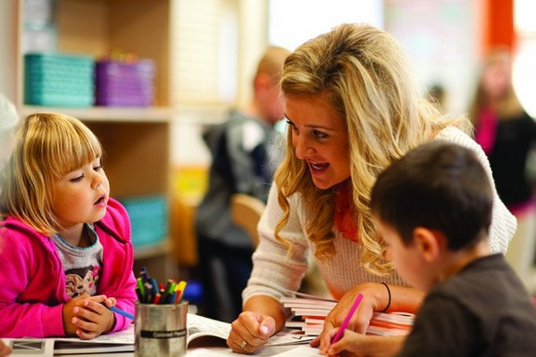

Цель:

- снятие эмоционального напряжения;

- формирование позитивной самооценки;

- осознание своих положительных черт;

- повышение чувства личностной значимости;

- формирование альтруистских форм поведения, умение заботиться о других.

**Ход занятия психолога для детей старшего дошкольного возраста**

1. Приветствие «Круг друзей»

Цель: установление положительного эмоционального контакта.

Станем вместе мы в круг,

Сколько друзей - глянь вокруг,

Слева друг, и справа друг.

Возьми левого за руку,

Возьми правого за руку,

Хороший получился круг.

2. Игра «Котик»

Цель: снятие эмоционального, мышечного напряжения, установка положительного эмоционального настроя в группе.

Дети находятся на коврике. Под спокойную музыку они придумывают сказку о котике, который:

- Нежится на солнышке (лежит на коврике);

- Потягивается;

- Умывается;

- Царапает коготками коврик и т.д.;

- Когда увидел своих друзей;

- Когда остался один дома.

3. Упражнение «За что меня любят друзья?»

Цель: повышение значимости каждого ребенка, осознание своих положительных черт.

Дети сидят по кругу. Каждый ребенок по очереди говорит всем, за что его любят друзья. Если возникают трудности, другие дети могут помочь. Подвести детей к выводу о том, что нужно внимательно относиться к окружающим.

4. Упражнение «Какой я?»

Цель: формирование адекватной самооценки.

Дети по очереди называют свои положительные и отрицательные черты.

5. Беседа по сказке «Гуси-лебеди»

Цель: моделирование ситуаций, вербализация глубинных переживаний, мобилизация жизненных сил детей на их уничтожение, развитие сочувствия, сопереживания.

Анализ поведения героев сказки- гусей и сестрички:

- Какие герои нравятся?

- Почему?

- Какие не нравятся?

Дети называют и показывают мимикой основные черты сказочных героев:

- Кого бы вы выбрали себе другом?

- Почему?

У кого из сказочных героев сердце было: хорошее, прекрасное, плохое, каменное, холодное?

Ролевое проигрывание сцен сказки.

6. Игра «Подари свое сердце»

Цель: диагностика уровня сформированности нравственных чувств.

Предложить детям «подарить» свое сердце (бумажное) героям, которые нравятся.

7. Этюд ауторелаксации «Чародеи»

[Дети представляют себя волшебниками](https://psichologvsadu.ru/rabota-psichologa-s-detmi/zanyatiya-psichologa-s-detmi/26-konspekt-zanyatiya-psikhologa-v-starshej-gruppe-poprobuj-volshebnikom-stat) и попадают в страну сказок, где могут изменять сказочных героев.

8. Рефлексия.

Цель: формировать у детей умение анализировать свои успехи, достижения, эмоции и впечатления.

[Психолог](https://psichologvsadu.ru/) предлагает детям подумать и рассказать о своих успехах, достижениях (что получилось лучше), эмоциях и впечатлениях (что больше понравилось) на занятии. Высказывается каждый ребенок.

9. Ритуал прощания «Обниму я крепко друга»

Цель: закрепление эмоционального состояния, положительный выход из [занятия](https://psichologvsadu.ru/rabota-psichologa-s-detmi/zanyatiya-psichologa-s-detmi).

Дети становятся в круг и по очереди благодарят друг друга за совместные игры, обнимаются друг с другом.